ANNEXE 3:

Visual Studio Code vs Jetbrains Phpstorm

- Arnau Gimenez
- David Garcia
- Adam sánchez

INDEX

ANNEXE 3: 0
Visual Studio Code vs Jetbrains Phpstorm 0
INDEX 1
Visual Studio Code 2
Instal·lació: 2
Característiques: 3
PHPStorm 4
Instal·lació: 4
Característiques: 5
Comparativa 6
PLUGIN DE DOCUMENTACIÓ 7
Introducció: 7
Instal·lació: 7

Visual Studio Code

Instal·lació:

Per instal·lar visual studio code, hem d’anar a la seva pàgina web oficial:

https://code.visualstudio.com/Download

On trobarem diferents opcions per cada sistema operatiu:
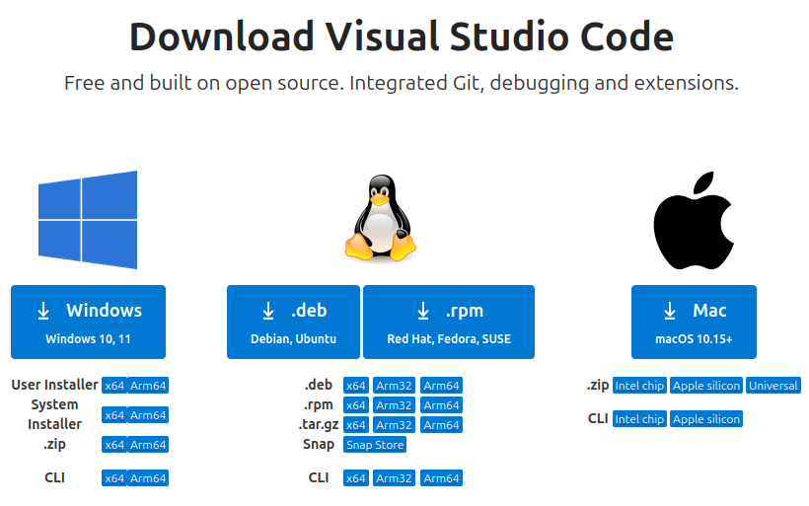
En aquest cas, fem ús d’un Ubuntu desktop 24.04.01 LTS. Així que podem descarregar-ho fent ús de sistemes de paquets com snap o flatpak:

snap install --classic code

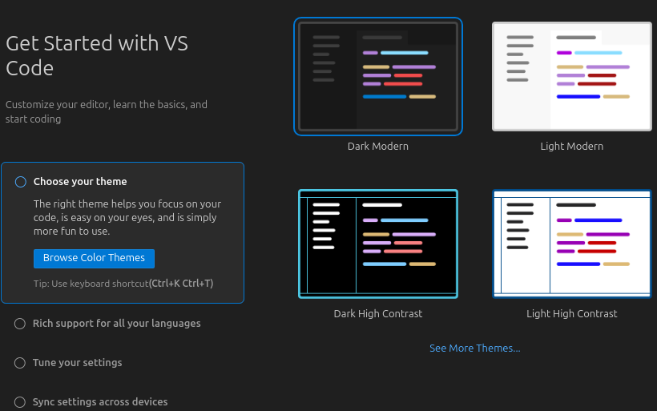
Una vegada descarregat ho obrim i ja podem començar a utilitzar-ho:

Característiques:
- Visual studio code és un editor general, això vol dir que serveix per poder desenvolupar codi en molts llenguatges (C, C++, C#, Java, Python, JavaScript, PHP, etc). Deixant-te a tu la personalització del entorn per a cada llenguatge.

- Per garantir aquesta personalització, VSCode té una gama amplia de plugins tant per part de Microsoft com per part de la comunitat donant eines de tota mena. Com eines de documentació automatica, eines per formatar i posar sagnia al text o directament una toolbox per manejar còmodament l’entorn de desenvolupament del llenguatge.

- VSCode és Open Source i gratuït, fent que sigui més forta la comunitat al fer que qualsevol pugui fer les seves modificacions, implementacions i plugins per aquest.

- L’editor en si mateix és molt lleuger, fent que pugui fer servir en equips amb baixos recursos. Pero la seva misma natura fa que mentre més extensions, més càrrega tingui l’equip. Fent que sigui poc òptim per projectes on depenguis de moltes extensions.

- Aquest IDE és popular, fent que hi hagi més suport i eines per part de la comunitat. O a ser l’IDE de preferencia de llenguatges o tecnologies.

PHPStorm

Instal·lació:

Podem instal·lar Phpstorm en la seva web oficial:

https://www.jetbrains.com/phpstorm/download/

On trobarem diferents opcions per cada sistema operatiu:
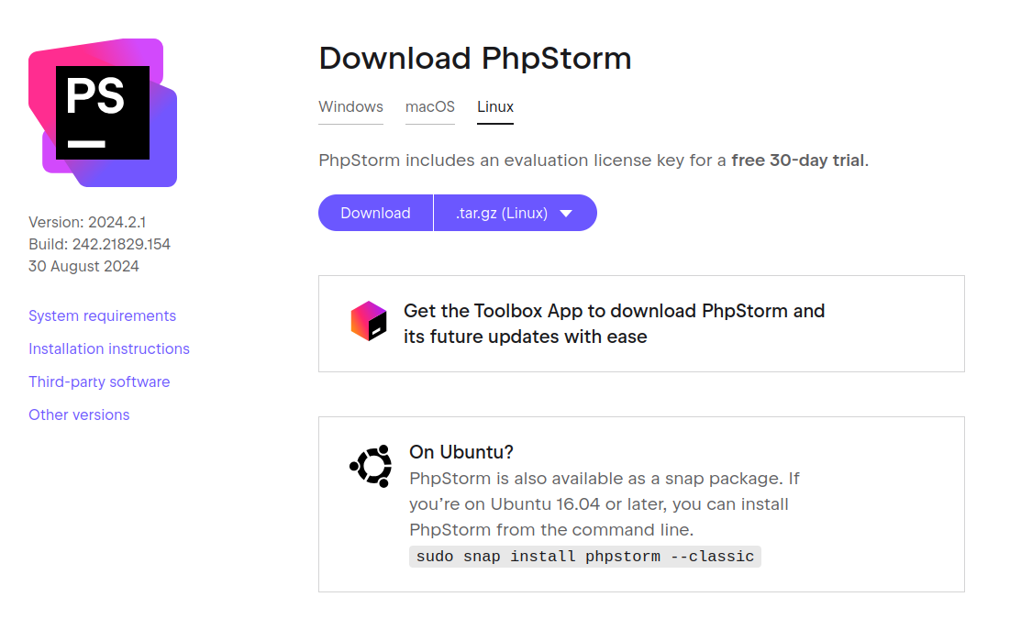
En linux podem descarregar els binaris, descarregar l’app de Toolbox per poder tenir actualitzacions de aquest IDE i tots els altres que ofereixen, o en el nostre cas descarregar-ho amb snap:

snap install phpstorm --classic
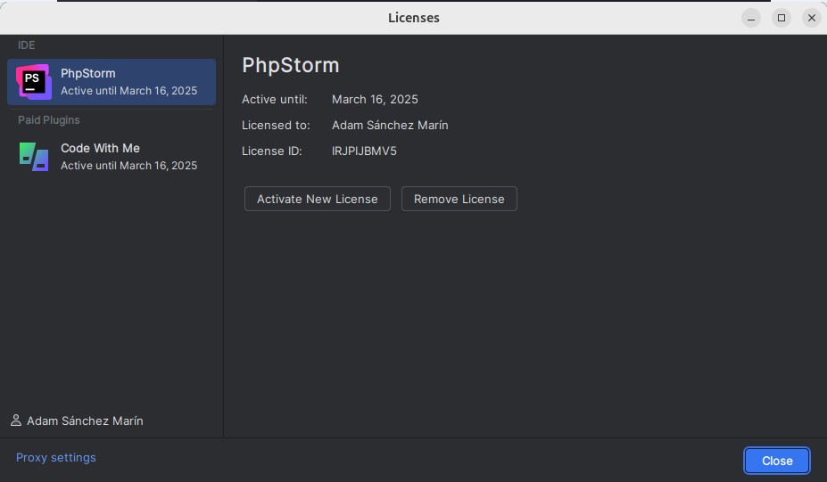
PhpStorm es un software de pagament, per poder fer servir-ho necessitem una llicència. Encara que ells per a nous usuaris deixen una prova de 30 dies.

Característiques:

- PHPStorm és un IDE específic per desenvolupar aplicacions en PHP, podent també desenvolupar en HTML, CSS, JavaScript i TypeScript ja que son complementaris a aquest.

- PHPStorm té una varietat ample de eines per defecte que ajuden a l’hora de treballar amb bases de dades i integracions fortes amb els frameworks de php.

- Aquest IDE es privatiu i de pagament, tenint una prova de 30 dies per provar el producte. Existeixen opcions gratuïtes en els productes de Jetbrains anomenades les community editions, pero PHPStorm no té aquesta versió disponible.

- L’IDE és robust, això fa que independentment de tenir moltes eines des d’un principi, aquest està optimitzat per aquesta càrrega y no perd rendiment. Aconseguint ser un bon editor per projectes grans.

- L’IDE és privatiu, fent que quasi tots els plugins disponibles siguin de la mateixa empresa. La comunitat no està tan present en el desenvolupament de l’IDE.

Comparativa

Característiques | VSCode | PHPStorm
Llenguatges | Gran suport de llenguatges tant nativament com per extensions. | Especialitzat en PHP, també soporta HTML, CSS, JavaScript i TypeScript.
Extensibilitat | Altament personalitzable | Menys personalitzable, però amb moltes eines per defecte.
Autocompletat | Hi ha que instal·lar extensions per poder treballar amb PHP. | Autocompletat avançat per PHP i els seus frameworks.
Refactorització | Bones eines, pero depenen de les extensions instal·lades. | Refactorització automàtica.
Control de versions | Integració amb git i github, altres integracions amb extensions. | Integració amb git, github, gitlab i bitbucket.
Depuració | Extensió de Xdebug. | Suport natiu amb Xdebug.
Frameworks | Compatibilitat amb Laravel i Symfony mitjançant extensions. | Integració nativa amb Laravel, Symfony i Wordpress entre altres.
Base de Dades | Requereix instal·lar extensions per donar suport a bases de dades a l’IDE. | Eines per interactuar amb Bases de Dades integrat per defecte.

PLUGIN DE DOCUMENTACIÓ

Introducció:
Hi han moltes formes de documentar el codi, però amb PHP DocBlocker pots fer automàticament la documentació de tot el teu codi i fer-ho compatible amb eines de documentació web com PHPDocumentor.

Instal·lació:
PHP DocBlocker ve per defecte en IDE’s como PHPStorm o CodeBlocks, pero en Visual Studio Code hem d’instal·lar la seva extensió:
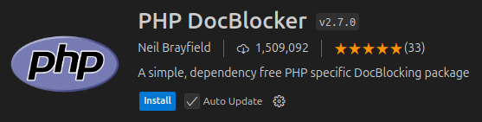
Per poder utilitzar-ho, anem a qualsevol bloc de codi i posem /** :
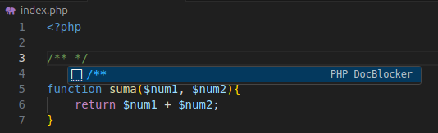
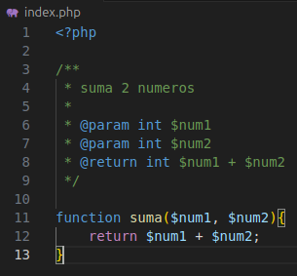
Premem enter i automàticament ens documenta la funció:

